**Отчёт об экскурсионной поездке в город Москва учащихся МАОУ СОШ № 4 имени В.В. Самсонкиной ст. Кущёвской Краснодарского края**

Цель поездки:

* познакомить детей с достопримечательностями столицы нашей Родины;
* сформировать интереса школьников к изучению культуры и истории г. Москвы;
* формировать у подрастающего поколения активную гражданскую позицию и уважение к историческому прошлому нашей страны.

На весенних каникулах в период с 22.03 по 27.03. 2024 г. учащимися МАОУ СОШ № 4 имени В.В. Самсонкиной было совершена экскурсионная поездка в г. Москва.

В ходе поездки детьми были посещены следующие места: Московский Кремль. Международная выставка - форум «РОССИЯ» на ВДНХ, музей Царицыно, подмосковный город Коломна. Также была проведена обзорная экскурсия по Москве в сопровождении экскурсовода.

Нам удалось  познакомиться с чудесными уголками Москвы, узнать много интересного из истории столицы, её героического  прошлого и настоящего.

Экскурсия в мемориальный парк (парк Победы, на Поклонной Горе) никого не оставил равнодушным.

Мы гуляли по  территории Кремля, удивлялись Царь-пушке, Царь-Колоколу, посетили Успенский Собор, восхищались Красной площадью и любовались   со смотровой площадки Воробьевых гор, где  открывался чудесный вид на башни «Москва-сити».

Здание МГУ – впечатляет, ребята были   потрясены им - одним из самых престижных университетов Москвы!

Яркие эмоции вызвали такие места, как:

-Музей-заповедник - Усадьба Царицыно, в которой нам посчастливилось быть,  её Екатерининский зал, Таврический зал на мгновение переносят нас  в прошлое;

-Музей-заповедник «Коломенское», Дворец Алексея Михайловича Романова, где на огромной Придворовой территории есть абсолютно все для приятного и запоминающегося время препровождения.

Речное путешествие на теплоходе по Москва-реке оставило свой след в сердцах всех, ребята испытали столько восторга и положительных эмоций любуясь великолепием Москвы,  величием и мощи Кремля, Красной площади, Храмом   Василия  Блаженного – одним  из символов России.

Вечерняя прогулка «Огни ночной Москвы»  покорила, посещение парка «Зарядье», долины с цветными «тюльпанами», которые как шары сияли яркими огнями, фото на Парящем мосту, с которого открывается потрясающий вид на вечерний город!

Мы посетили  Международную Выставку-форум «Россия» на ВДНХ, где смогли ознакомиться с экспозициями  каждого региона нашей страны и узнать об  их особенностях.

Экспонаты завораживают, раскрывая новые грани русской души,  культуры и быта.  Везде есть интерактивные экскурсии-путешествия, лектории, развлечения.

75 павильон - это самое зрелищное место!

Именно здесь все 89 регионов России повествуют о себе, удивляя и восхищая. Оказывается, как много прекрасного и уникального есть в каждом уголке нашей России.

Там мы познакомились с площадками многих регионов: Горный Алтай, Омск, республика Карелия, погрузились в атмосферу Сибири и Дальнего востока, где представлены удивительные ремесла и традиции, конечно же, посетили экспозицию нашей родной Кубани - Краснодарского края. Здесь  много удивительного, необычного, вызывающего восторг и гордость за нашу малую Родину.

Если еще кто-то раздумываете, посетить выставку или нет, то однозначно…. - "посетить!"

ФОТОТЧЁТ

Московский Кремль

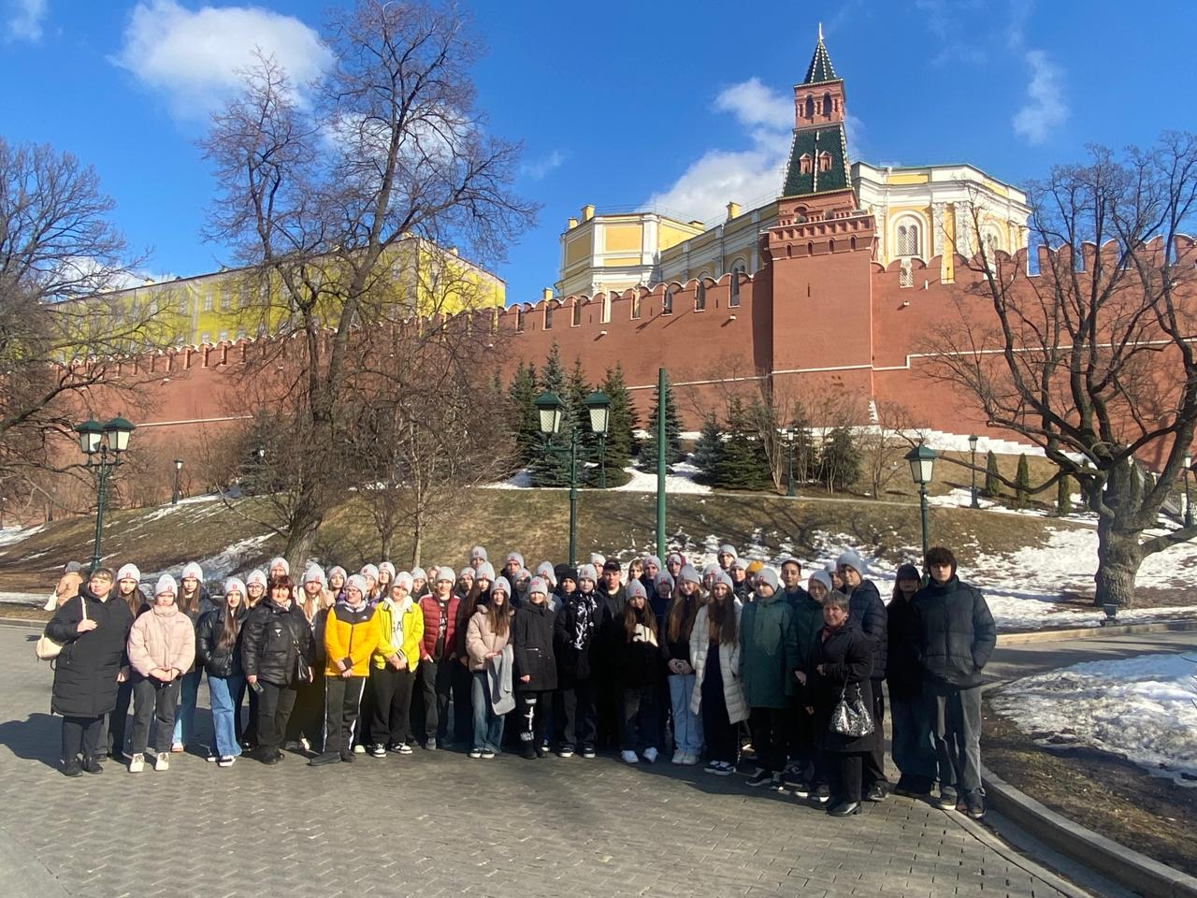

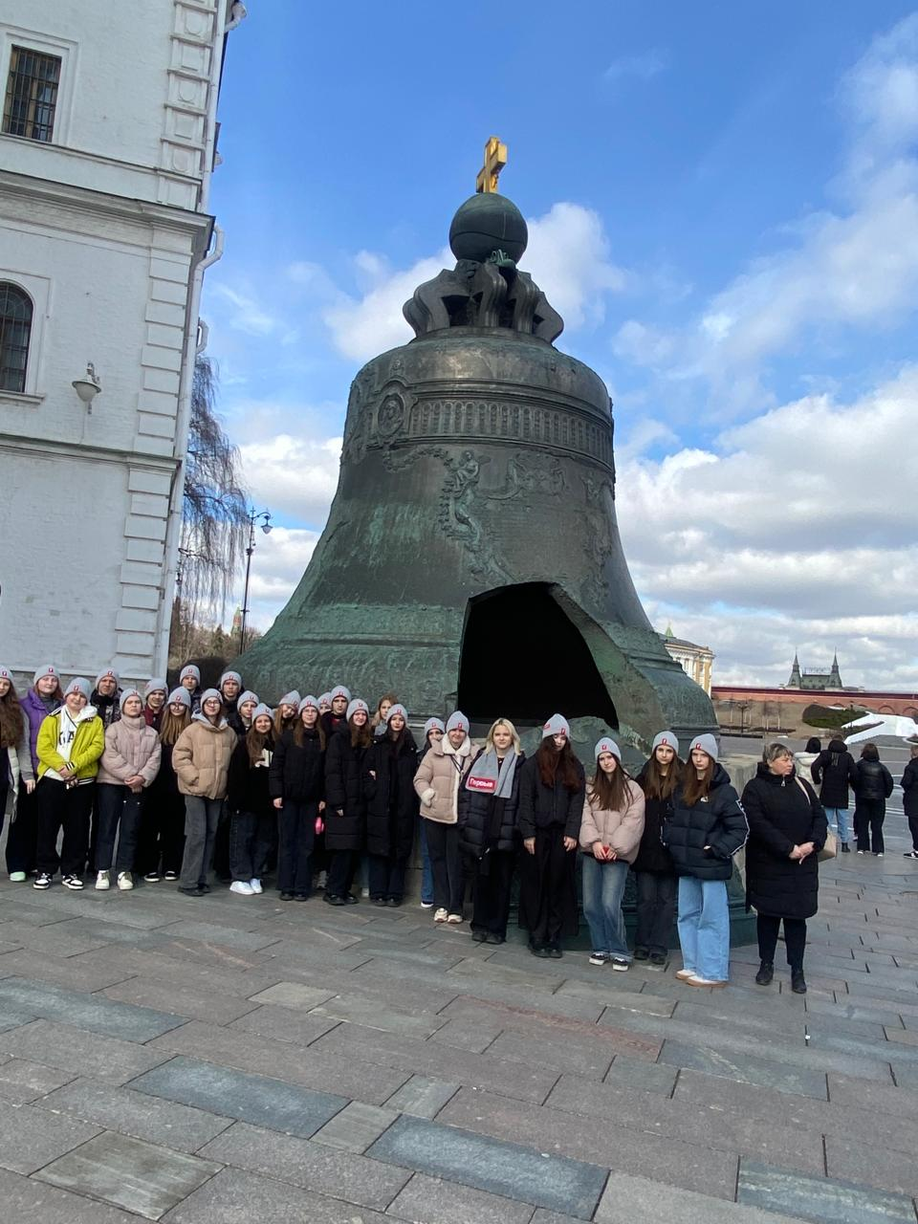

Международная выставка-форум «РОССИЯ»

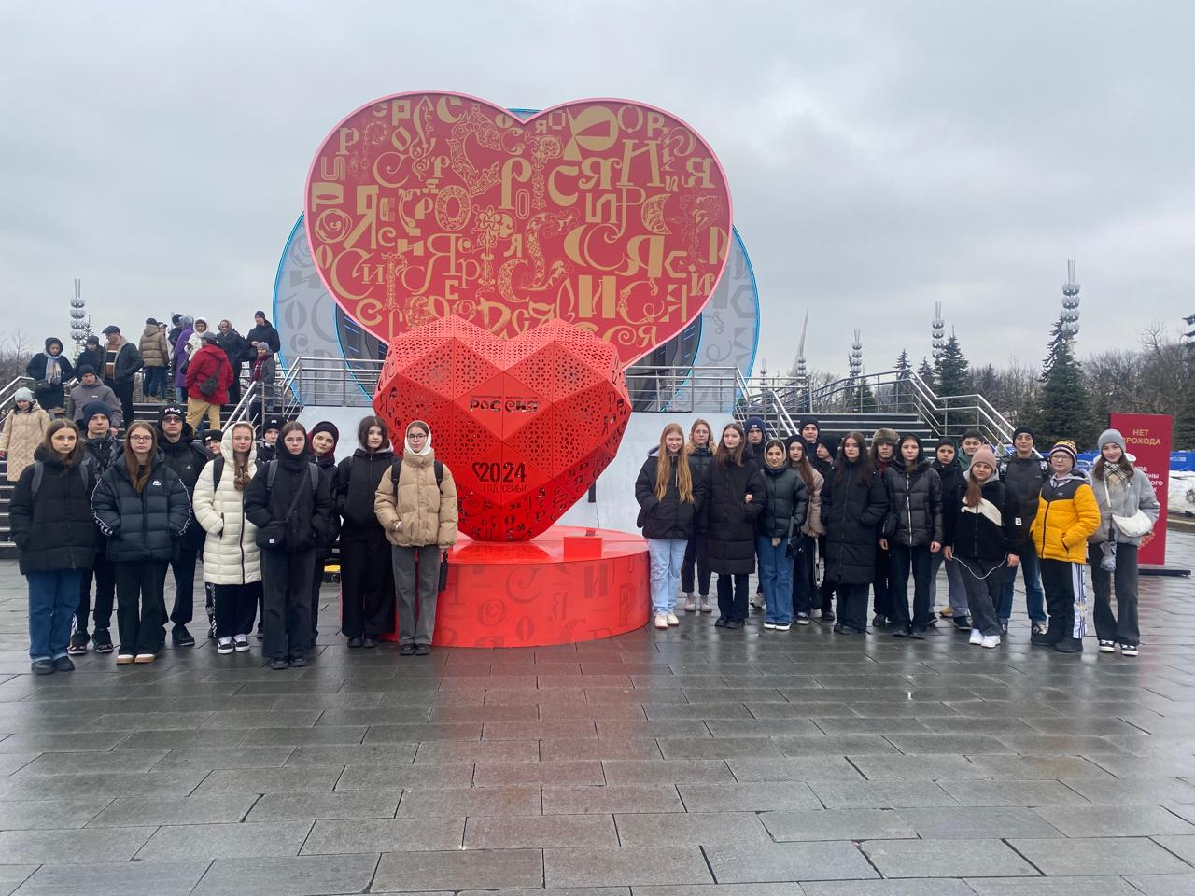

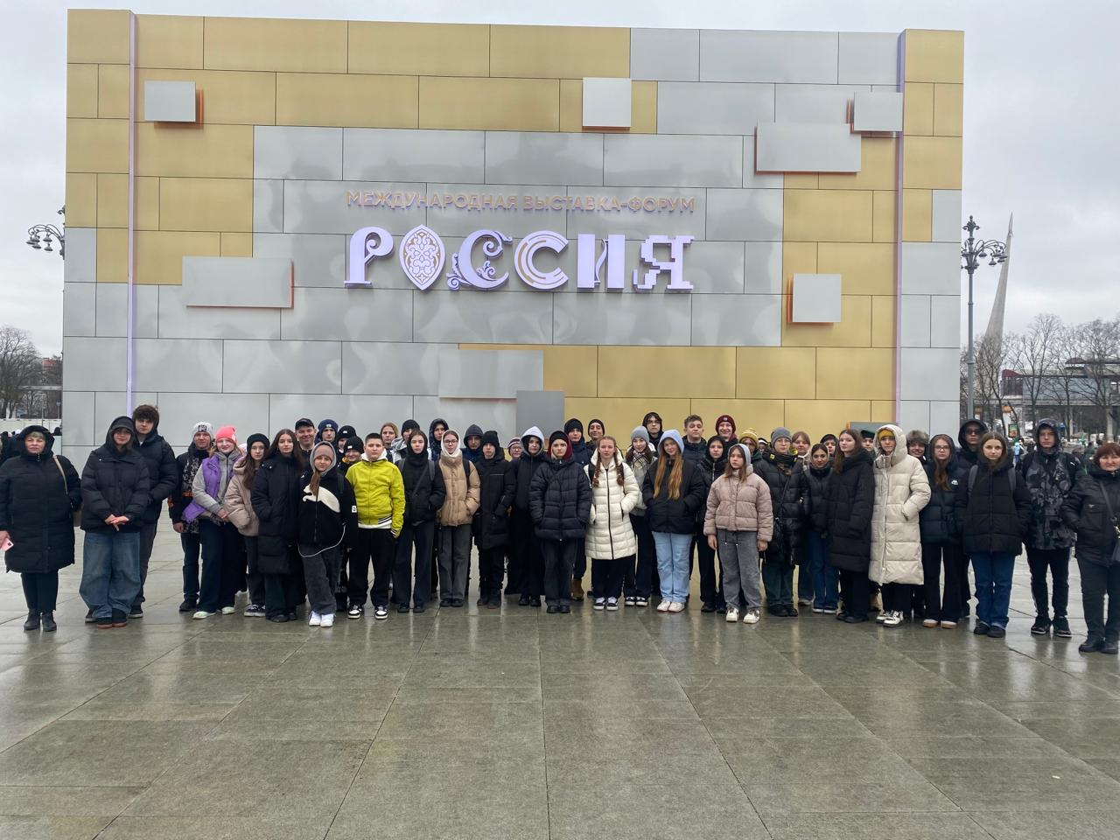

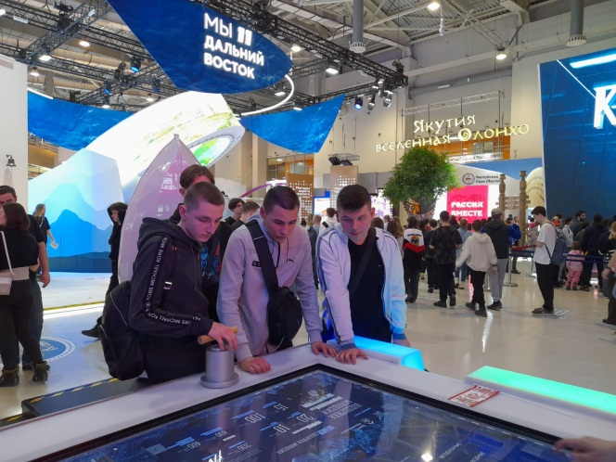

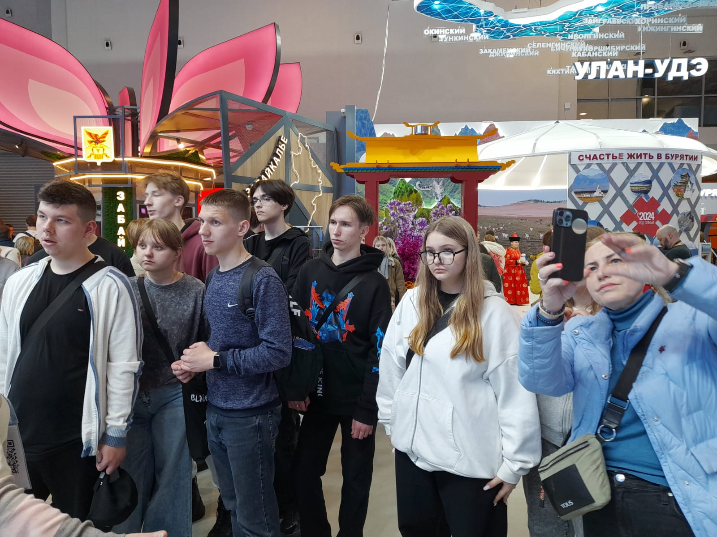

Музей «Царицыно»

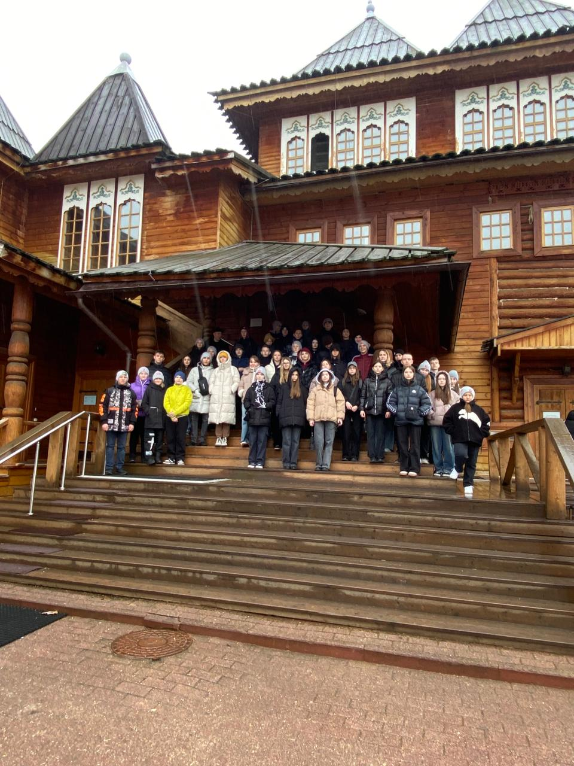

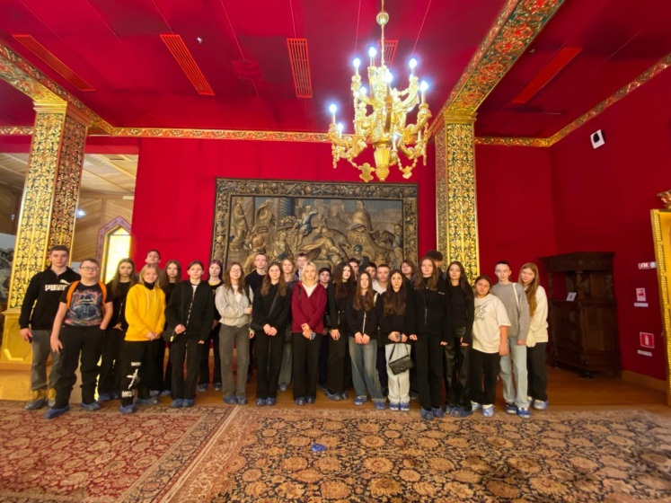

Обзорная экскурсия по Москве

